103年鹿耳門聖母盃民俗文化錦標賽
實施辦法

壹、依據：
一、本活動依據103年1月13日南市文藝字第1030047242號函辦理。
二、臺南市體育總會龍獅藝陣委員會103年度發展計畫。
三、配合103年鹿耳門聖母聖誕千秋系列活動。

貳、宗旨：
一、舞龍、舞獅是我中華民族固有民間游藝，「獅」是萬獸之王，「龍」是帝王象徵，舞龍舞獅時所表現出喜、怒、哀、樂、疑、嗔、動、靜、翻、滾、穿、跳等勇猛、生動之人性化，倍增喜慶時快樂的氣氛；在鑼、鼓、鈸配樂配合中，全團同心協力，用智慧、汗水、舞活了龍獅也凝聚了民心士氣，更使得民藝永續薪傳，嘉惠後進，厚植教育薪傳。
二、為配合政府落實社區及學校體育教學正常化，推展校園民俗體活動，提供多元化學習體育活動，培養學生終生運動之習慣，特辦理是項活動，提供各級學校觀摩及成果展現之機會，生根傳承藝陣文化於校園並永續發展。
三、借由舉辦傳統民俗藝術，推動觀光活動，彰顯推動南鯤鯓地方特色，做為每年定時定期舉辦，做為大臺南文化之特色之觀光活動。

參、指導單位：臺南市政府文化局
肆、主辦單位：臺南市政府、臺南市海峽兩岸龍獅藝陣民俗文化協會、社團法人臺南市體育總會、臺南市正統鹿耳門聖母廟
伍、承辦單位：臺南市土城國小、臺南市體育總會龍獅藝陣委員會
陸、協辦單位：臺南市鼓樂協會、臺南市太鼓發展協會

柒、比賽項目：
一、舞龍錦標賽團體組
二、臺灣獅錦標賽團體組
三、廣東獅（醒獅）錦標賽團體組
四、鼓陣比賽錦標賽團體組

臺灣獅 |  |  |  |  | 廣東獅（醒獅）
國小  國中  高中  大專院校 | 傳統 |  | 地上獅(平樁高度1m以下) |  | 國小  國中高中  大專院校 |  | 傳統 |  | 地上獅(平樁高度1m以下)
國小  國中  高中  大專院校 | 創新 |  | 高樁或平樁  (平樁高度1m以上2m以下) |  |  |  | 創新 |  | 高樁或(平樁高度1m以上2m以下)
舞龍 |  |  |  |  | 鼓陣
國小  國中  高中  大專  院校 |  | 單龍 | 傳統創新 |  | 國小  國中  高中  大專院校 | 太鼓 |  | 傳統創新
 |  | 雙  龍 | 傳統創新 |  | 國小  國中  高中  大專院校 | 戰鼓 |  | 傳統創新

捌、參賽組別：各組分為幼稚園、國小組、國中組、高中組、大專院校、教師組、聯隊組、社會組
一、舞龍項目：
(一)單龍：參賽時間6～10分鐘；並分傳統及創新兩組比賽。
(二)雙龍：參賽時間6～10分鐘；並分傳統及創新兩組比賽。
二、臺灣獅陣目：
(一)單獅：參賽時間6～10分鐘；並分傳統及創新兩組比賽。
(二)雙獅：參賽時間6～10分鐘；並分傳統及創新兩組比賽。
(三)多獅：參賽時間6～10分鐘；並分傳統及創新兩組比賽。
三廣東獅（醒獅）：
(一)單獅：參賽時間6～10分鐘；並分傳統及創新兩組比賽。
(二)雙獅：參賽時間6～10分鐘；並分傳統及創新兩組比賽。
(三)多獅：參賽時間6～10分鐘；並分傳統及創新兩組比賽。
四、鼓陣項目：
(一)戰鼓：參賽時間5～8分鐘；並分傳統及創新兩組比賽。
(二)太鼓；參賽時間5～8分鐘；並分傳統及創新兩組比賽。
玖、比賽日期、地點：台南市【正統鹿耳門聖母廟】
地址：臺南市安南區城安路160號 洽詢電話：06-2577547

時間 | 項目 | 地點
103年4月26日  上午10時至下午4時 | 舞龍  廣東獅、臺灣獅  鼓陣 | 正統鹿耳門聖母廟  雨天備案：  臺南市土城國小(室內大禮堂)

拾、比賽規則、賽程順序表：請至臺南市體育總會龍獅藝陣委員會網頁關
看。http://blog.udn.com/huang560305

拾壹、報名辦法：（不收報名費）
一、日期：即日起至103年4月6日止，逾期概不受理。
二、方式：
(一) １、填妥報名表資料後儲存列印郵寄，並以附加檔案的方式e-mail至huang560305@gmail.com。本會收到e-mail後系統會主動回函貴單位，並請掛號郵寄土城國小收。
2地址：臺南市安南區城北路195號
3、傳真方式：傳真方式： 電話: (06)2577645＃820 傳真: (06)2570464
三、聯絡人：學務主任 陳凱旋
(一)總 幹 事：黃百達 聯絡電話：0939－023277
(二) 陳凱旋主任：聯絡電話：0977－309－947

拾貳、領隊、抽籤會議：
一、103年4月16日【星期三】下午2時（日期暫定）。假土城國小辨公室舉行。（不另行通知，参賽隊伍由承辦單位代抽，比賽順序臺南市體育會龍獅藝陣委員會e_mail告知）。
二、領隊會議：103年4月26日【星期六】上午9時至9時30分，假土城辨公室舉行（日期暫定）。
拾參、裁判會議：103年4月26日【星期六】上午8時假土城辨公室舉行（日期暫定）。
拾肆、參賽資格：臺南市大專院校、各高中、國中、國小、幼稚園，教師組、聯隊組、社會組，組隊報名參加。
拾伍、比賽規則:請至http://blog.udn.com/huang560305
拾陸、各項比賽規則依教育部體育署比賽審定之規則。
一、審判委員會之職權：
(一)審判委員會人數為三人至七人。
(二)審判委員會的主要職責為裁決比賽中所提的申訴事項，其議決為終決。
(三)審判委員在一般情況下，不可干預比賽的進行及裁判員的工作。如有任何情況發生時，審判委員需就該情況與應負責的職員互相討論，並提供處理的建議。
二、裁判長：
(一)設裁判長一人，依據比賽規則與大會競賽規程，全權管理比賽，並注意比賽規則與大會競賽規程之執行。
(二)裁判長有權按實際需要指派裁判員，並指示其應負之職責。
(三)裁判長對規則說明、解釋、規定之處，有權裁定。
三、主任裁判：
(一)各組設主任裁判1人，主任裁判評分兼扣分裁判。
四、備註條文：比賽評分方式，採5人制度，本會派裁判4位裁判評分，最高分最低分去除，取中間3人分數，其中1位裁判是比賽學校指導教練，評自己學校分數。
拾柒、獎勵辦法：
一、各組比賽錄取名次為：三隊取一名，四隊取二名，五隊取三名，六隊取四名，七隊取五名，八隊以上取六名。（不足三隊不舉行比賽）
二、承辦單位及各組協助有功人員及得獎學校，依「臺南市高級中等以下學校教職員獎懲案件作業」規定，辦理敘獎。
三、依參賽成績頒發團體獎盃及個人獎狀以茲鼓勵。有關參賽人員之證明授權由參賽學校負責證明、核發。
拾捌、為安全起見，請各參加單位務必自行辦理相關保險事宜，本會不予
代辦。
拾玖、各項賽程進行中各單位領隊、指導、運動員等不得當場質詢裁判員，違者取消資格。
貳拾、大會賽程期間，如有違背運動精神，或有不正當之行為（如冒名
頂替、資格不符）或不服從裁判等情形，經查明屬實者，除籍取消該參賽者所得或應得分數，並宣佈該員之姓名及所屬單位，其單位領隊、指導及管理應負行政責任，報請主管單位議處。
貳拾壹、補助原則：
一、臺南市正統鹿耳門聖母廟免費提供中餐，請跟總幹事或承辦學校聯繫。
貳拾貳、申訴：
一、賽程中爭議，如規定上有明文規定者，以裁判之判決為終決如有同等意義之註明，亦不得提出申訴。
二、合法之申訴，應由各單位領隊或其代表簽字蓋章，並附繳保證金新臺幣參仟元整，用書面向審判委員會提出，如經查核認為申訴無理時沒收其保證金。
三、關於賽程所發生之問題，除當時得用口頭申訴外，仍須依照前項規定，於該項成績宣布之三十分鐘之內，補具正式手續提出，否則概不受理。
貳拾參、附則：
一、參賽者請攜帶證明文件並騎縫相片，以備檢察。
二、有關選手資格問題之抗議需於賽前提出，否則概不受理。
三、本規則如有未盡事宜，得由主辦單位修訂並上網公告之，
請至臺南市體育總會龍獅藝陣委員會網頁http://blog.udn.com/huang560305。
103年臺南市鹿耳門聖母盃民俗文化錦標賽報名表
組別 |  | □幼稚園 | □國小組 |  | □國中組 |  | □高中 |  | □大專院校
比賽項目 | □傳統組  □創新組 | □ 臺灣獅單獅  □ 醒獅單獅 |  | □ 臺灣獅雙獅  □ 醒獅雙獅 |  |  |  | □ 臺灣獅多獅  □ 醒獅多獅
比賽項目 | □傳統組  □創新組 | □單龍□雙龍 |  | □戰鼓 |  |  |  | □太鼓
※希望比賽日期：103年4月26 日 □上午 □下午
單位名稱 |  |  | 領隊
指導教練 |  |  | 管理
通訊地址
聯絡人 |  |  | 聯絡電話
E-mail |  |  | 傳真
- 上欄資料請務必填寫清楚，以利秩序冊之編排及寄發通知※報名請E_mail: huang560305@gmail.com
隊員：
1. | 2. | 3. | 4.
5. | 6. | 7. | 8.
9. | 10. | 11. | 12.
13. | 14. | 15. | 16.
17. | 18. | 19. | 20.
21. | 22. | 23. | 24.
25. | 26. | 27. | 28.
29. | 30. | 中餐人、晚餐0 人  素食 人、素食 人 | 夜宿負責人：  住宿 人、 早餐 人
※請貴單位於賽程順序表出來之後聯絡承辦學校、比賽單位要在本會
使用中餐請註明，以便於承辦單位準備。

聖母盃鼓陣比賽
土城國小租借鼓具用品
學校
借鼓負責人 |  |  | 聯絡電話
請各所學校，如需於比賽當天租借鼓具者，寫清楚所需租借鼓具的數量。
並於報名時將此表同報名表一起回傳，當天於租借鼓具場地申請，謝謝！
道具內容(以下鼓具階含鼓架)
鼓具名稱 |  | 可借數量 | 學校比賽時需數量
平太鼓  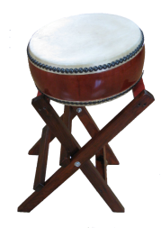 |  | 30組 | 組
1.6尺卷皮長胴太鼓  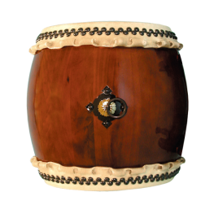  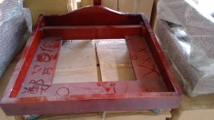 |  | 4組 | 組
1.8尺宮鼓  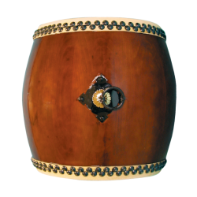  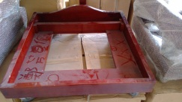 |  | 10組 | 組
1.4尺側打宮鼓  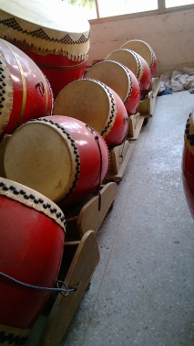 |  | 7組 | 組
1.0卷皮長胴太鼓  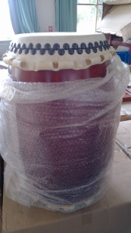 |  | 4組 | 組
桶胴立大太鼓  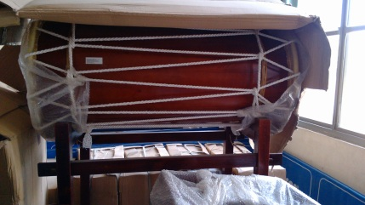 |  | 2組 | 組
2.0尺戰鼓  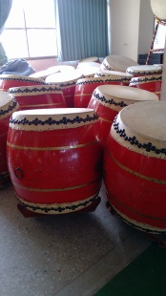 |  | 26組 | 組
總計租借數量 |  | 83組 | 共 組

備註：以上鼓具不提供鼓棒，請各校參加比賽者，自行準備！謝謝！

申請人簽名：
申請日期：

